PRESSEMITTEILUNG 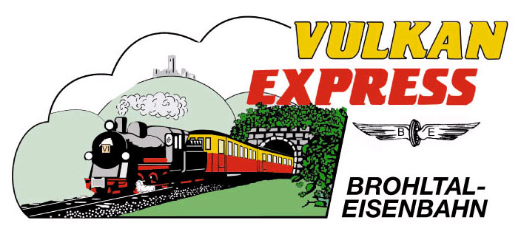
Brohl-Lützing, 13.04.2016

Mit Volldampf in die Saison 2016
„Vulkan-Expreß“ wieder mit Dampflok unterwegs

In diesem Jahr startete die Brohltalbahn bereits besonders früh in die Sommersaion: seit Karfreitag ist der „Vulkan-Expreß“ wieder regelmäßig zwischen Brohl-Lützing am Rhein und Kempenich-Engeln in der Eifel unterwegs.

Fahrplanmäßige Fahrten an allen Sonntagen

Im April bietet die Brohltalbahn an allen Sonntagen fahrplanmäßige Fahrten mit dem historischen Dieselzug durch das idyllische Brohltal an. Zweimal startet der kleine Zug vom Brohltalbahnhof in Brohl (direkt gegenüber des DB-Bahnhofs) auf seine 1,5-stündige Reise nach Engeln in der Eifel. Unterwegs werden 7 Zwischenstationen angefahren und ein Höhenunterschied von rund 400 m überwunden.

Der Ein- und Ausstieg kann an allen Stationen im Brohltal erfolgen. Alle Informationen zu den Ausflugsmöglichkeiten mit dem „Vulkan-Expreß“ sind im Internet unter www.vulkan-express.de/stationen-und-ausfluege zusammengestellt worden.

Dampflokeinsatz am 30.04.2016 und 01.05.2016

Am letzten Samstag im April und am folgenden Maifeiertag startet die Brohltalbahn auch in die Dampfsaison 2016. Die historische Mallet-Dampflokomotive „11^{sm}“ wird im diesjährigen Sommerfahrplan an ausgewählten Wochenenden wieder zwischen Brohl und Oberzissen eingesetzt. Eingesetzt werden drei Züge pro Richtung: um 09:30 Uhr (Diesel), 10:40 Uhr (Dampf) und 14:30 Uhr (Dampf) starten die Züge ab Brohl-Lützing, um 11:30 Uhr (Dampf ab Oberzissen), 14:50 Uhr (Dampf ab Oberzissen) und 16:50 Uhr (Diesel) fahren die Züge ab Engeln zurück zum Rhein.

Alle Züge können flexibel und auch auf Teilstrecken genutzt werden. Eine Hin- und Rückfahrt über die Gesamtstrecke kostet für Erwachsene mit Dampfzuschlag unverändert 19 Euro (Kinder 9,50 Euro), eine Familienkarte (2 Erw., 3 Kinder) ist für Dampfzüge ab 39 Euro zu haben. Teilstrecken und Dieselzüge sind entsprechend günstiger.

Dichter Fahrplan ab Mai

Der Monatswechsel zum Mai läutet neben dem ersten Dampflok-Wochenende auch den Beginn des dichten Sommerfahrplans mit Fahrten an allen Dienstagen, Donnerstagen, Freitagen und an Wochenenden ein. Ab Juni wird zusätzlich auch mittwochs gefahren. Durchschnittlich zwei Mal im Monat wird ein erweiterter Fahrplan unter Einsatz der historischen Dampflokomotive „11^{sm}“ angeboten. Freitags im Mai und Juni gibt es neu ein interessantes Kombiangebot mit der Bonner Personenschifffahrt: mit dem Schiff geht’s von Bonn, Königswinter oder Linz nach Brohl und von dort mit dem „Vulkan-Expreß“ in die Eifel.

Für die Anreise nach Brohl wird die stündlich zwischen Köln und Koblenz verkehrende Mittelrheinbahn (RB 26) mit den attraktiven Fahrscheinangeboten der Verkehrsverbünde VRM und VRS empfohlen. Die Parkplätze in Brohl sind begrenzt.

Weitere Informationen und Buchungen unter www.vulkan-express.de,
buero@vulkan-express.de und Tel. 02636-80303.

Interessengemeinschaft Brohltal-Schmalspureisenbahn e.V.
Kapellenstraße 12
56651 Niederzissen
Telefon 02636-80303
Telefax 02636-80146
E-Mail: buero@vulkan-express.de
www.vulkan-express.de
Facebook: “Brohltalbahn / Vulkan-Expreß”

